СОДЕРЖАНИЕ

ВВЕДЕНИЕ 5
1. ПОСТАНОВКА ЗАДАЧИ 6
2. КРАТКИЕ ТЕОРЕТИЧЕСКИЕ СВЕДЕНИЯ 9
3. РАЗРАБОТКА МОДЕЛИ ИССЛЕДОВАНИЯ, ОСНОВНЫЕ СООТНОШЕНИЯ. 13
3.1. Структура базы данных 13
4. РАЗРАБОТКА СТРУКТУРЫ И ОПРЕДЕЛЕНИЕ ФУНКЦИЙ СИСТЕМЫ 16
4.1. Общая архитектура системы 16
4.2. Основные функции системы 17
4.3. Структура программных классов 17
4.3.1. Классы Attack и Probe 18
4.3.2. Сервисный класс AttackSimulationService 20
4.3.3. Контроллер AttacksController 22
5. СТРУКТУРА ИНТЕРФЕЙСА 25
6. СЦЕНАРИИ ПРОВЕДЕНИЯ ЭКСПЕРИМЕНТОВ 31
7. РЕЗУЛЬТАТЫ ИССЛЕДОВАНИЯ 33
ЗАКЛЮЧЕНИЕ 42
БИБЛИОГРАФИЧЕСКИЙ СПИСОК 43
ПРИЛОЖЕНИЕ А 44

ВВЕДЕНИЕ

В рамках курсовой работы была поставлена задача разработать программную систему для моделирования и анализа методов обнаружения уязвимостей в интерфейсах информационно-измерительных сетей. Исследование направлено на изучение влияния различных параметров атак и стратегий тестирования на эффективность обнаружения уязвимостей.
Для достижения этой цели была разработана математическая модель, описывающая атакующие воздействия, включая линейные и экспоненциальные типы атак, а также процессы тестирования уязвимостей, такие как одиночное и коллаборационное тестирование. Реализованы алгоритмы для расчета вероятностей обнаружения уязвимостей, классификации уровней угроз и оптимизации параметров тестирования.
Центральным элементом работы является программный комплекс, позволяющий проводить вычислительные эксперименты, анализировать эффективность различных стратегий тестирования и визуализировать полученные результаты. Комплекс обеспечивает моделирование различных сценариев атак и тестирования, предоставляя инструменты для анализа и интерпретации результатов.
Объектом исследования являются процессы обнаружения уязвимостей в интерфейсах информационно-измерительных сетей, а предметом исследования - вероятностные методы обнаружения уязвимостей в условиях противодействия тестированию.
Работа включает введение, пять глав, заключение и список литературы. В ней рассматриваются теоретические основы, постановка задачи, разработка математических моделей, реализация программного комплекса и анализ результатов экспериментов.

ПОСТАНОВКА ЗАДАЧИ

Цель – разработка программной системы исследования изменения вероятности обнаружения уязвимостей P(p(t,k)) при коллаборационной стратегии в условиях противодействия тестированию.
Требуется исследовать влияние параметров интенсивности и продолжительности на:
- осуществление атаки;
- противодействие тестированию.
- Сформировать таблицу содержащей оценки классификации ситуаций обнаружения отказов при различных типах атак и их параметров.
- Построить графики изменения вероятностей отказа для заданных типов атак при $p(a_{i}) = 1.0$.
- Построить графики вероятности $P(p(t))$обнаружения уязвимостей при тестировании отдельным устройством.
- Построить графики вероятности $P(p(t,k))$ обнаружения уязвимостей при коллаборационной стратегии для заданных значений параметров $p(t), n, k$.
- В соответствии с вариантами индивидуальных заданий провести модельные эксперименты с целью исследования изменения вероятности $P(p(t,k))$ обнаружения уязвимостей при коллаборационной стратегии в условиях противодействия тестированию. Получить оценки в зависимости от влияния следующих факторов:
- тип атаки – линейная, экспоненциальная;
- вероятности $p(a_{i})$ появления $i$-ого типа атаки $Ai$в момент времени $t$,
- вероятности P(p(t)) однократного обнаружения уязвимости: $p(t)<0.5$ и $p(t)>0.5$;
- различная мощность коллабораций и число тестировщиков ($n, k$).
Считается, что для каждого типа атаки (линейная, экспоненциальная) рассматривается: $Лин_Н$, $Лин_С$, $Лин_В$ и $Exp_Н$, $Exp_С$, $Exp_В$. Соответственно вероятность появления для каждого типа атаки $p(a_{i}) = 0.33$.
- Разработать жадный алгоритм формирования минимального покрытия на основе сгенерированной матрицы смежности $M(X,Y)$ размерности $15х15$ и числом связей $|e(i,j)|$ между узлом $X_{i}$ с узлами $Y_{j}$ из диапазона $[1;6]$.
В таблице 1.1 приведены варианты индивидуального задания исследования влияния параметров типов атак на вероятность отказа. Номера вариантов выбирались по следующим правилам, где $I$ – порядковый номер в списке группы:
N = (I mod 11) + 1, J = (I+3) mod 11 + 1, K = (J+3) mod 11 + 1
В соответствии с I = 1, будут следующие N = 2, J = 5, K = 9

Таблица 1.1 – Типы и параметры атак
№ варианта | Функция
 | $$p^{A}\left(t\right)=at+b$$ |  | $$p^{A}\left(t\right)=1-a×exp⁡(-bt)$$
 | $$a$$ | $$b$$ | $$a$$ | $$b$$
2 | 0.035 | 0.015 | 0.8 | 0.045
5 | 0.05 | 0.03 | 0.5 | 0.06
9 | 0.04 | 0.03 | 0.7 | 0.08

В таблице 1.2 приведены варианты индивидуального задания исследования вероятности обнаружения уязвимостей при коллаборационной стратегии. Номера вариантов выбираются по правилу: $N=\left(I mod 11\right)+1.$
Таблица 1.2 – Вероятности однократного обнаружения уязвимости
№ варианта | Функция
 | $$p\left(t\right)>0.5$$ | $$p\left(t\right)<0.5$$
2 | 0.75 |  | 0.47

- КРАТКИЕ ТЕОРЕТИЧЕСКИЕ СВЕДЕНИЯ

Современные информационно-измерительные сети (ИИС) представляют собой сложные распределенные системы, включающие датчики, контроллеры и коммуникационные интерфейсы. В условиях активного внедрения технологий 5G, IoT и SDN (программно-определяемых сетей) возрастает количество потенциальных уязвимостей, связанных с:
- несанкционированным доступом к сетевым компонентам;
- изменением конфигураций измерительных устройств;
- внедрением вредоносного кода в управляющие системы;
- созданием преднамеренных помех в каналах связи.
В сетях с интеллектуальными беспилотными транспортными средствами (БТС) рассматриваются ситуации, когда злоумышленник стремится нарушить нормальное поведение узлов или системы в целом.
Введем следующие обозначения:
- $A$ — осуществление атаки;
- $R$— атака обнаружена;
- $U$— осуществляется противодействие тестированию;
- $W$— противодействие обнаружено.
Тогда вероятности событий:
- $Pr(A, R)$— атака есть и она обнаружена;
- $Qr(A, R̅)$— атака есть, но не обнаружена;
- $Sr(A̅, R)$— атаки нет, но зафиксировано ложное срабатывание;
- $Tr(A̅, R̅)$— атаки нет и она не обнаружена.
Аналогично для противодействия тестированию:
- $Pu(U, W)$— противодействие есть и обнаружено;
- $Qu(U, W̅)$— противодействие есть, но не обнаружено;
- $Su(Ū, W)$— противодействия нет, но ложное срабатывание;
- $Tu(Ū, W̅)$— противодействия нет и оно не обнаружено.
Пусть вероятность обнаружения атаки за одно тестирование в момент времени $t$ обозначается как $p(t)$. Если тестирование проводится $k$ раз, вероятность обнаружить уязвимость именно на $k$-ом тесте выражается через геометрическое распределение:

$P\left(p\left(t\right)\right)=p(t)×{(1-p(t))}^{k-1}$, | (2.1)

В случае группового (коллаборационного) тестирования, когда из $n$ устройств $k$ участвуют в взаимной проверке, вероятность обнаружения уязвимости при биномиальном распределении формулируется как:

$P\left(p\left(t\right),k,n\right)=\left({n \atop k}\right)×{p(t)}^{k}×{(1-p(t))}^{n-k}$, | (2.2)

При этом коллаборационная стратегия предполагает, что каждый узел тестирует остальные, а решение принимается большинством (например, при числе успешных тестов $e≥\frac{k}{2}$).
Для учета противодействия со стороны злоумышленника введем вероятность того, что атака типа $Ai$ препятствует тестированию: $p^{Ai}(t)$. Тогда вероятность отсутствия противодействия — ${1-p}^{Ai}(t)$.
С учетом противодействия выражения вероятности обнаружения уязвимости трансформируются:

$$P\left(p^{A}\left(t\right),p\left(t\right)\right)={(1-p^{A}\left(t\right))×p(t)×(1-p\left(t\right))}^{k-1}$$ | (2.3)

$P\left(p^{A}\left(t\right),p\left(t,k\right)\right)={(1-p^{A}\left(t\right))×(C_{n}^{k}×p^{k}(t)×(1-p\left(t\right))}^{n-k}$, | (2.4)

где $C_{n}^{k}$ – биномиальный коэффициент, отражающий количество уникальных комбинаций $k$ тестируемых устройств из $n$.

Если введем распределение типов атак и вероятность каждой атаки 𝑝𝐴𝑖(𝑡)., то должно выполняться:

$$\sum_{i=1}^{N_{a}}{p\left(Ai\right)=1}$$ | (2.5)

Условная вероятность отказа тестирования при атаке $Ai-p(отк|Ai)$. Полная вероятность отказа тестирования при действии всех атак:

$$p^{A}\left(отк\right)=\sum_{i-1}^{n}{p(Ai)×p\left(отк\right|Ai)}$$ | (2.6)

Тогда модифицированные выражения вероятности обнаружения уязвимости в условиях активного противодействия приобретают вид:

$$P\left(p^{A}\left(t\right),p\left(t\right)\right)=(1-\sum_{i=1}^{n}{p(Ai)×p(отк|Ai))×p(t)×{(1-p(t))}^{k-1}}$$ | (2.7)

$$P\left(p^{A}\left(t\right),p\left(t,k\right)\right)=(1-\sum_{i=1}^{n}{p(Ai)×p(отк|Ai))×{(C_{n}^{k}×p^{k}(t)×(1-p(t))}^{n-k})}$$ | (2.8)

Значение вероятности действия атаки $p^{A}\left(t\right)$ оценивается интегрально с использованием шкалы, содержащей три интервала $[0;Z1;Z2;1]$:

$$\begin{matrix}0≤ p^{A}\left(t\right)<Z1- низкий, \\ Z1≤p^{A}\left(t\right)<Z2-средний, \\ Z2≤p^{A}\left(t\right)<1-высокий\end{matrix}$$ | (2.9)

Для оценки результатов моделирования установлены границы интервалов: $Z1=0.4, Z2=0.7$.
Для моделирования атак рассматриваются следующие зависимости вероятности атаки от времени:
- Линейная модель

$p^{A}\left(t\right)=at+b$, | (2.10)

где $a$, $b$ – параметры закона распределения, характеризующие интенсивность атаки.

- Экспоненциальная модель:

$$p^{A}\left(t\right)=1-a×exp⁡(-bt)$$ | (2.11)

РАЗРАБОТКА МОДЕЛИ ИССЛЕДОВАНИЯ, ОСНОВНЫЕ СООТНОШЕНИЯ.

Общая характеристика разработанной модели исследования
Разработанная в приложении модель исследования объединяет две связанные части. Первая часть описывает вероятностную динамику противодействия тестированию и вычисляет эффективность одиночной и коллаборационной стратегии обнаружения уязвимостей. Вторая часть формирует структурную модель сети в виде матрицы смежности размером 15x15 и определяет покрытие этой матрицы жадным алгоритмом. Связующим объектом обеих частей служит модель Experiment, в которой фиксируется конкретный сценарий исследования.
Входными параметрами исследования являются значения attack_type, a и b модели Attack, а также поля p_single, p_ai, n и k модели Experiment. Временной интервал исследования задается константой ExperimentRunner::TIME_RANGE = 1..17. Результатами моделирования выступают временные срезы p_attack, p_single, p_collab, p_single_counter, p_collab_counter, сохраняемые в таблице experiment_results, а также сгенерированная матрица смежности и найденное покрытие, сохраняемые в adjacency_matrices.data.

Обоснование архитектуры приложения с точки зрения моделирования
Приложение построено по архитектуре Rails MVC, однако вычислительная часть сознательно вынесена из контроллеров и представлений в сервисный слой. Контроллер ExperimentsController только принимает параметры пользователя и при создании или обновлении записи вызывает ExperimentRunner.new(@experiment).run. Такое разделение необходимо, поскольку один запуск эксперимента включает транзакционную очистку ранее рассчитанных данных, цикл по временным шагам, применение нескольких вероятностных формул и генерацию дополнительной графовой структуры.
Основные вычисления сосредоточены в сервисах ProbabilityService, ExperimentRunner, MatrixGenerator и GreedyCover. Класс ProbabilityService реализует чистые математические зависимости и возвращает скалярные значения вероятностей. Класс ExperimentRunner получает на вход объект Experiment вместе со связанной моделью Attack, выполняет полный цикл расчета и возвращает результат через побочный эффект сохранения новых строк ExperimentResult и AdjacencyMatrix. Такое решение делает вычислительную модель воспроизводимой, облегчает тестирование формул и исключает дублирование логики между веб-страницами.
Отдельную роль выполняет MethodologyReportService. Этот сервис не изменяет данные эксперимента, а формирует справочные ряды, таблицу классификации и сетку значений collab_grid_for для сопоставления результатов приложения с методическими требованиями. Вынос этой логики в сервис оправдан тем, что она использует те же математические зависимости, но служит не хранению результата конкретного запуска, а подготовке эталонных данных для анализа и визуализации.

Структура базы данных и связи между таблицами
Хранение данных реализовано в PostgreSQL. Центральной таблицей прикладной части является attacks, где фиксируются тип атаки attack_type и коэффициенты a, b. Таблица experiments хранит параметры отдельного запуска исследования: внешний ключ attacks_id, базовую вероятность обнаружения p_single, вероятность появления атаки p_ai, число устройств n и число тестировщиков k. Таким образом, каждая запись experiments задает один полный сценарий моделирования.
Таблица experiment_results связана с experiments по внешнему ключу experiment_id и содержит результаты для каждого шага времени t. В ней сохраняются как промежуточные, так и итоговые показатели: p_attack, p_single, p_collab, p_single_counter и p_collab_counter. По существу, эта таблица представляет дискретизированный временной ряд исследования, где одна строка соответствует одному значению t на интервале от 1 до 17.
Таблица adjacency_matrices также связана с experiments по полю experiment_id и хранит структурный результат моделирования в JSON-поле data. В текущей реализации в этом поле сохраняются ключи matrix и cover, где matrix содержит бинарную матрицу смежности 15x15, а cover содержит массив индексов строк, выбранных алгоритмом покрытия. Такое решение позволяет хранить графовую структуру целиком как результат одного эксперимента и не разбивать ее на большое количество отдельных записей.
Таблица matrix_edges присутствует в схеме и связана с adjacency_matrices через adjacency_matrix_id, однако в текущем вычислительном конвейере не заполняется. Это означает, что фактическая исследовательская модель опирается на хранения матрицы в adjacency_matrices.data, тогда как matrix_edges пока является резервом для возможной нормализации графовых данных в следующих версиях системы.

Ключевые сущности и их роли в исследовании
Модель Attack описывает профиль противодействия тестированию и является источником функции p_attack(t). Метод Attack#probability_at выбирает нужную зависимость в соответствии со значением attack_type, а методы Attack#linear_probability и Attack#exponential_probability реализуют конкретные формулы. Дополнительный метод Attack#attack_level относит полученную вероятность к одному из трех уровней: низкий, средний или высокий, используя пороги 0.4 и 0.7.
Модель Experiment задает параметры конкретного вычислительного эксперимента. В ней зафиксированы ограничения предметной области: 1 <= n <= 8, 1 <= k <= 5, k <= n, 0 <= p_ai <= 1 и 0 <= p_single <= 1. Благодаря этим ограничениям в расчет попадают только допустимые комбинации мощности коллаборации и вероятностных коэффициентов.
Модель ExperimentResult играет роль контейнера результатов по времени. Она не содержит вычислительных методов, а используется для фиксации численных значений, полученных сервисом ExperimentRunner. Модель AdjacencyMatrix хранит структурный результат исследования, а MatrixEdge на текущем этапе не участвует в расчетах. Тем самым предметная область в приложении разделена на конфигурацию эксперимента, вероятностный временной результат и структурный графовый результат.

Алгоритм моделирования и вычислительный процесс
Алгоритм исследования запускается после сохранения или изменения эксперимента. Сначала ExperimentsController#create или ExperimentsController#update вызывает сервис ExperimentRunner. Внутри метода run открывается транзакция, удаляются ранее сохраненные записи experiment_results и уничтожается старая adjacency_matrix. Это гарантирует, что после изменения параметров пользователь всегда получает полностью пересчитанный набор результатов, а не смесь старых и новых значений.
Далее для каждого временного шага t из диапазона 1..17 сервис вычисляет вероятность атаки attack_prob = @attack.probability_at(t), фиксирует базовую вероятность обнаружения detect_prob = @experiment.p_single.clamp(0.0, 1.0), после чего вызывает ProbabilityService.single_test(detect_prob, @experiment.k) и ProbabilityService.collab_test(detect_prob, @experiment.k, @experiment.n). Затем рассчитывается вероятность отказа p_fail = @experiment.p_ai * attack_prob и на ее основе формируются скорректированные значения ProbabilityService.with_counteraction(p_single, p_fail) и ProbabilityService.with_counteraction(p_collab, p_fail). Каждая полученная пятерка значений сохраняется как отдельная запись ExperimentResult.
После завершения временного цикла сервис строит структурную часть модели: MatrixGenerator.generate формирует матрицу смежности, GreedyCover.cover определяет набор строк покрытия, а затем обе структуры сохраняются в одной записи AdjacencyMatrix. Важно отметить, что в текущей реализации базовая вероятность p_single не меняется по времени, поэтому временная динамика итоговых графиков возникает главным образом из-за изменения attack_prob и зависящего от него множителя противодействия.

Формализация основных соотношений
Для линейного профиля атаки в Attack#linear_probability используется соотношение p_A(t) = clamp(a * t + b, 0, 1). Для экспоненциального профиля в Attack#exponential_probability используется зависимость p_A(t) = clamp(1 - a * exp(-b * t), 0, 1). Операция clamp фиксирует вероятность в диапазоне от 0 до 1 и не позволяет получить некорректные значения при выборе параметров. Классификация attack_level(t) основана на порогах Z1 = 0.4 и Z2 = 0.7.
Базовая вероятность одиночного тестирования в ProbabilityService.single_test задается формулой P_single = p(t) * (1 - p(t))^(k - 1). Коллаборационная вероятность в ProbabilityService.collab_test определяется биномиальным выражением P_collab = C(n, k) * p(t)^k * (1 - p(t))^(n - k), где биномиальный коэффициент C(n, k) вычисляется методом choose(n, k). Учет противодействия в обеих стратегиях выполняется общей формулой P_counter = (1 - p_fail) * P, реализованной методом ProbabilityService.with_counteraction.
В сервисе ExperimentRunner вероятность отказа тестирования для одного активного профиля атаки рассчитывается как p_fail(t) = p_ai * p_A(t). Тогда итоговые показатели принимают вид P_single_counter(t) = (1 - p_fail(t)) * P_single и P_collab_counter(t) = (1 - p_fail(t)) * P_collab. Именно эти величины являются основным результатом исследования, поскольку они связывают параметры тестирования с динамикой атакующего воздействия.
Структурная часть модели описывается бинарной матрицей M = {m_ij} размерности 15x15, где m_ij = 1 означает наличие связи между вершинами i и j, а m_ij = 0 означает отсутствие связи. Генератор MatrixGenerator обеспечивает ограничения 1 <= Σ_j m_ij <= 6 для каждой строки и дополнительно проверяет условие покрытия всех столбцов: для каждого j должен существовать хотя бы один i, такой что m_ij = 1. После этого GreedyCover.cover строит множество строк S, последовательно выбирая строку i* = arg max_i |U ∩ R_i|, где U - множество еще не покрытых столбцов, а R_i - множество столбцов, покрываемых i-й строкой.

Влияние параметров на результат исследования
Изменение коэффициентов a и b непосредственно влияет на форму функции p_A(t). В линейной модели рост a увеличивает скорость нарастания угрозы, а рост b повышает начальный уровень вероятности на всем интервале. В экспоненциальной модели увеличение b ускоряет выход кривой к насыщению, тогда как уменьшение коэффициента a повышает значения p_A(t) уже на ранних шагах, поскольку вычитаемое слагаемое a * exp(-b * t) становится меньше.
Параметр p_ai линейно масштабирует вероятность отказа p_fail(t), поэтому его увеличение одинаково уменьшает обе итоговые вероятности с учетом противодействия. Параметр p_single определяет базовый уровень обнаружения и участвует одновременно в формулах single_test и collab_test. При фиксированном p(t) значение P_single по реализованной формуле соответствует вероятности обнаружения именно на k-м тесте, поэтому при росте k оно уменьшается. Для коллаборационной модели влияние n и k является биномиальным и не сводится к простой линейной зависимости: результат определяется конкретной комбинацией числа устройств и числа тестировщиков.
Тем самым разработанная модель позволяет исследовать не только абсолютные значения вероятностей, но и характер их изменения при варьировании архитектуры атаки, интенсивности противодействия и параметров совместного тестирования. Дополнительная графовая модель расширяет исследование, показывая, как для одного и того же эксперимента может быть представлена структура связей сети и найдено покрытие, пригодное для дальнейшего анализа наблюдаемости и контролируемости системы.

РАЗРАБОТКА СТРУКТУРЫ И ОПРЕДЕЛЕНИЕ ФУНКЦИЙ СИСТЕМЫ
  - Общая архитектура системы
Разработанная программная система представляет собой веб-приложение на Ruby on Rails 8 и построена по модели MVC с выделенным сервисным слоем. Такое построение выбрано потому, что исследовательская часть приложения сочетает хранение параметров сценария, вычисление вероятностных зависимостей, подготовку графовых структур и визуализацию результатов. Разделение на модели, контроллеры, представления и сервисы позволяет локализовать каждую из этих задач в отдельном слое и тем самым упростить сопровождение кода.
Маршрутизация описана в config/routes.rb. В приложении определены ресурсы attacks и experiments, а корневой маршрут root направляет пользователя на attacks#index. Следовательно, навигация строится вокруг двух основных пользовательских сценариев: задания профиля атаки и проведения вычислительного эксперимента на основе выбранной атаки.
  - Основные функции системы
Функционально система решает пять взаимосвязанных задач. Во-первых, она позволяет создавать и редактировать модели атак с параметрами attack_type, a и b. Во-вторых, приложение дает возможность задавать параметры конкретного эксперимента p_single, p_ai, n и k и запускать автоматический пересчет результатов. В-третьих, система формирует временные ряды вероятностей по шагам t = 1..17 и сохраняет их для последующего анализа. В-четвертых, приложение генерирует матрицу смежности размерности 15x15 и определяет покрытие этой матрицы жадным алгоритмом. В-пятых, результаты представляются пользователю в виде таблиц и интерактивных графиков, пригодных для интерпретации в исследовательской работе.
Тем самым программная система выполняет не только расчетную, но и аналитическую функцию. Она связывает ввод параметров, получение численных оценок, визуальный анализ зависимости вероятностей от времени и хранение результатов в базе данных в рамках единого процесса.
  - Структура программных классов
Базовый уровень предметной области составляют модели Attack, Experiment, ExperimentResult, AdjacencyMatrix и MatrixEdge. Класс Attack отвечает за описание профиля атаки и содержит методы probability_at, linear_probability, exponential_probability и attack_level. Класс Experiment фиксирует параметры запуска и реализует доменные ограничения на значения n, k, p_ai и p_single, а также связь с моделью Attack через внешний ключ attacks_id.
Класс ExperimentResult предназначен для хранения результатов одного временного шага исследования. В нем сохраняются поля t, p_attack, p_single, p_collab, p_single_counter и p_collab_counter. Класс AdjacencyMatrix хранит структурный результат эксперимента в JSON-поле data, где помещаются матрица смежности и найденное покрытие. Класс MatrixEdge в текущей версии схемы присутствует как отдельная модель ребра, но в основном расчетном конвейере не используется, поскольку матрица сохраняется целиком в формате JSON.
Такое распределение обязанностей означает, что модели верхнего уровня не перегружены лишней вычислительной логикой. Attack содержит только формулы профиля атаки и классификацию уровня угрозы, Experiment хранит конфигурацию запуска, а фактический массовый расчет вынесен в сервисы.
  - Сервисный слой
Ключевую роль в программной структуре играет сервисный слой. Класс ProbabilityService инкапсулирует базовые математические функции и предоставляет три основных метода: single_test, collab_test и with_counteraction. Первый метод рассчитывает вероятность одиночного тестирования, второй реализует биномиальную формулу коллаборационной стратегии, а третий корректирует любую базовую вероятность с учетом рассчитанной вероятности отказа. Дополнительно внутри сервиса реализован метод choose, вычисляющий биномиальный коэффициент C(n, k).
Сервис ExperimentRunner является координатором полного вычислительного сценария. На вход он получает объект Experiment, извлекает связанную атаку и в транзакции выполняет все этапы расчета: удаление старых результатов, цикл по временным шагам, вычисление вероятностей, создание записей ExperimentResult, генерацию матрицы смежности и сохранение объекта AdjacencyMatrix. Вынесение этой логики в отдельный класс оправдано тем, что она объединяет несколько моделей и должна выполняться как единый атомарный процесс.
Сервисы MatrixGenerator и GreedyCover реализуют структурную часть исследования. MatrixGenerator отвечает за построение бинарной матрицы 15x15 с ограничением числа единиц в строке из диапазона от 1 до 6 и за дополнительное обеспечение покрытия всех столбцов. GreedyCover получает готовую матрицу и возвращает массив индексов строк, выбранных по жадному критерию максимального покрытия еще не закрытых столбцов. Отдельное существование этих классов важно, поскольку графовая модель исследования логически независима от вероятностных расчетов и может развиваться как самостоятельный модуль.
MethodologyReportService выполняет вспомогательную, но значимую функцию. Он не пересчитывает пользовательский эксперимент, а формирует эталонные ряды, таблицу классификации, варианты из методических указаний и табличную сетку collab_grid_for. Благодаря этому архитектура разделяет рабочие пользовательские данные и справочно-методические вычисления, что делает систему более прозрачной с точки зрения исследования.
  - Контроллеры и сценарии взаимодействия
Веб-слой представлен контроллерами AttacksController и ExperimentsController. AttacksController реализует стандартные действия index, show, new, create, edit, update и destroy. Особенность действия show состоит в том, что оно подготавливает не одну сущность, а набор связанных аналитических структур: classification_table, reference_failure_series, failure_series_for, weighted_failure_series_by_type, а также данные по индивидуальным вариантам через MethodologyReportService.general_list_assignment и variant_attack_series_group.
ExperimentsController обслуживает жизненный цикл вычислительного эксперимента. Действия create и update после успешного сохранения записи немедленно вызывают ExperimentRunner.new(@experiment).run, то есть расчет является встроенной частью пользовательского сценария, а не отдельной фоновой операцией. Действие show подготавливает для представления результаты @experiment.experiment_results.order(:t), табличную сетку коллаборационной стратегии и дополнительные базовые серии, используемые для построения сравнительных графиков.
Такой подход показывает, что контроллеры в системе не содержат математических формул. Их функция заключается в координации пользовательского ввода, обращении к доменным сервисам и передаче агрегированных данных на уровень представления. Это соответствует принципу тонкого контроллера и делает архитектуру устойчивой к расширению вычислительной части.
  - Представления и визуализация результатов
Уровень представления реализован на ERB-шаблонах с использованием Tailwind CSS. Формы app/views/attacks/_form.html.erb и app/views/experiments/_form.html.erb обеспечивают ввод параметров исследовательской модели и сразу отражают ошибки валидации. Для пользователя это важно, поскольку некорректные сочетания параметров, например k > n, отсеиваются еще на этапе подготовки эксперимента.
Основной аналитический экран для эксперимента реализован в app/views/experiments/show.html.erb. Этот шаблон отображает параметры сценария, графики базовых и скорректированных вероятностей, таблицу P(p(t,k)) по диапазонам n и k, а также матрицу смежности и найденное покрытие. Внутри представления явно фиксируется связь визуального блока с соответствующей формулой, что повышает научную интерпретируемость результатов.
Построение графиков вынесено в ApplicationHelper#chart_canvas. Данный helper формирует конфигурацию Chart.js, нормализует серии данных, вычисляет адаптивный диапазон осей и генерирует canvas вместе со скриптом инициализации. Следовательно, визуализация в системе является не случайным дополнением, а отдельным инфраструктурным механизмом, обеспечивающим единообразное отображение результатов исследования на всех страницах приложения.
  - Основной поток выполнения системы
С точки зрения структуры функций центральным сценарием работы системы является проведение эксперимента. Пользователь сначала создает запись Attack, задавая тип и коэффициенты модели атаки. Затем на основе этой записи создается Experiment, содержащий параметры p_single, p_ai, n и k. После сохранения ExperimentsController передает управление в ExperimentRunner, который рассчитывает временные ряды и генерирует структурные данные графа. Далее show-представление считывает сохраненные результаты, а helper графиков преобразует их в визуальную форму.
Таким образом, разработанная структура системы полностью подчинена исследовательской логике приложения. Данные проходят последовательность этапов «ввод параметров - валидация - расчет - сохранение - визуализация», и каждый этап реализован отдельным набором классов, чьи функции четко отделены друг от друга. Это делает программную систему пригодной как для вычислительного эксперимента, так и для последующего документирования результатов в курсовой работе.

СТРУКТУРА ИНТЕРФЕЙСА
В данной главе рассматривается пользовательский интерфейс разработанного приложения. Описание выполняется только по фактически существующим представлениям каталога app/views и отражает текущую структуру экранов, с помощью которых пользователь создает профили атак, запускает эксперименты и анализирует полученные результаты.
Интерфейс системы разделен на два основных функциональных блока. Первый блок относится к управлению моделями атак и включает страницы списка атак, просмотра конкретной конфигурации и формы ее редактирования. Второй блок посвящен экспериментам и объединяет страницы списка запусков, задания параметров эксперимента и просмотра рассчитанных графиков, таблиц и матрицы смежности.
  - Раздел атак
Начальной страницей приложения является раздел конфигураций атак, реализованный в представлении app/views/attacks/index.html.erb. В верхней части страницы расположен заголовок раздела, краткое пояснение его назначения и кнопка «Создать атаку», ведущая к форме добавления новой записи. Основная часть страницы представляет собой сетку карточек, в которой каждая запись показывает тип атаки и ключевые параметры модели. Для каждой карточки доступны переход к детальному просмотру и редактированию конфигурации.

Рисунок 5.1 – Страница списка конфигураций атак
Если записи отсутствуют, интерфейс отображает отдельный пустой экран с поясняющим сообщением и кнопкой создания первой атаки. Тем самым список атак выступает в роли точки входа для всего исследовательского процесса, так как именно здесь пользователь формирует набор профилей, которые затем используются в расчетных сценариях.
  - Форма создания и редактирования атаки
Создание новой атаки выполняется на странице app/views/attacks/new.html.erb, а изменение существующей записи - на странице app/views/attacks/edit.html.erb. Обе страницы используют общий паршал app/views/attacks/_form.html.erb, благодаря чему структура ввода остается одинаковой для обоих сценариев. Форма содержит выпадающий список выбора типа атаки и два поля ввода коэффициентов A и B. При наличии ошибок валидации над формой отображается блок сообщений, позволяющий пользователю сразу увидеть причину некорректного ввода.

Рисунок 5.2 – Форма создания новой атаки

Рисунок 5.3 – Форма редактирования существующей атаки
С композиционной точки зрения форма атаки минималистична и ориентирована на быстрое задание параметров математической модели. Пользователь выбирает лишь те данные, которые действительно участвуют в расчете вероятности атаки, что исключает перегрузку интерфейса второстепенными полями.
  - Страница просмотра атаки
Детальный просмотр конфигурации реализован в app/views/attacks/show.html.erb. Верхний блок страницы содержит навигацию назад к списку, кнопки редактирования и удаления, а также карточку с типом выбранной атаки. Ниже выводятся значения коэффициентов A и B и формула профиля, которая автоматически меняется в зависимости от attack_type: для линейного варианта отображается зависимость pA(t) = a * t + b, а для экспоненциального - pA(t) = 1 - a * exp(-b * t).
Нижняя часть экрана предназначена для справочного анализа. Здесь строится график выбранной атаки, эталонные профили из методических указаний, агрегированное сравнение линейных и экспоненциальных атак при p(ai)=0.33, блок индивидуальных вариантов 2, 5 и 9, а также таблица классификации ситуаций обнаружения отказов. Таким образом, страница просмотра атаки совмещает карточку объекта и аналитический экран для сверки модели с методическими требованиями.

Рисунок 5.4 – Страница просмотра конфигурации атаки и справочных графиков
  - Раздел экспериментов
Список запусков моделирования реализован в app/views/experiments/index.html.erb. В верхней части страницы расположен заголовок раздела и кнопка «Запустить эксперимент». Ниже размещается блок сводных карточек, который показывает агрегированные показатели по уже созданным экспериментам: общее число запусков, среднее значение числа узлов N и среднюю связность, определяемую отношением K к N. Основная часть экрана представлена карточками отдельных экспериментов, где отображаются их ключевые параметры и доступны действия перехода к анализу результата и к редактированию.

Рисунок 5.5 – Страница списка экспериментов
Если список еще не сформирован, интерфейс показывает пустое состояние с предложением запустить первую симуляцию. Это делает раздел экспериментов самостоятельной рабочей областью, в которой можно не только открыть результат, но и оценить текущее состояние набора проведенных вычислительных сценариев.
  - Форма запуска и перенастройки эксперимента
Страницы app/views/experiments/new.html.erb и app/views/experiments/edit.html.erb используют общий паршал app/views/experiments/_form.html.erb. Через данную форму пользователь задает все входные параметры исследовательской модели: ссылку на конфигурацию атаки, вероятность однократного обнаружения p(t), вероятность появления атаки p(ai), количество узлов N и количество тестировщиков K. Поле выбора атаки заполняется на основе уже созданных записей Attack и показывает тип профиля вместе со значениями его коэффициентов.
Структура формы отражает вычислительную сущность эксперимента: в ней отсутствуют вспомогательные декоративные поля и присутствуют только величины, непосредственно используемые сервисом ExperimentRunner. При ошибках валидации система показывает список нарушений, например недопустимое значение K при условии K > N. После успешного сохранения форма не просто записывает данные в базу, а инициирует полный пересчет результатов эксперимента.

Рисунок 5.6 – Форма запуска нового эксперимента

Рисунок 5.7 – Форма изменения параметров эксперимента
  - Экран результатов эксперимента
Наиболее содержательной частью интерфейса является страница app/views/experiments/show.html.erb. Ее верхний блок показывает идентификатор эксперимента, кнопки возврата, редактирования и удаления, а также карточку с основными входными параметрами p_single, p_ai, N и K. Справа отображается информация о примененной конфигурации атаки, что позволяет сразу сопоставить результаты расчета с исходным профилем.
Далее на странице размещаются все основные результаты моделирования. Сначала пользователь видит графики базовых вероятностей одиночного и коллаборационного тестирования без противодействия, затем график профиля атаки pA(t), график отказа p(ai) * pA(t), две итоговые зависимости с учетом противодействия и сравнительный график режимов Single и Collab. После графиков следуют табличная сетка P(p(t,k)) по диапазонам n и k, а также матрица смежности 15x15 с визуальным выделением строк, вошедших в покрытие. Внутри страницы каждому графическому блоку сопоставлено краткое пояснение с указанием используемой формулы, что особенно важно для дальнейшего включения результатов в пояснительную записку.

Рисунок 5.8 – Верхняя часть страницы анализа эксперимента

Продолжение рисунка 5.8 – Графики, таблица и матрица смежности на странице анализа эксперимента
  - Общие особенности интерфейса
Все рассмотренные страницы оформлены в едином стиле с использованием Tailwind CSS. Интерфейс строится на карточной композиции, содержит постоянные элементы навигации назад, единообразные кнопки действий и визуально отделяет блоки ввода параметров от блоков вывода аналитических данных. Для построения графиков применяется общий helper chart_canvas, благодаря чему диаграммы на страницах атак и экспериментов имеют одинаковую структуру и поведение.
Таким образом, интерфейс приложения соответствует структуре исследовательской задачи. Раздел атак предназначен для задания и проверки профилей угроз, раздел экспериментов - для запуска вычислений и анализа результатов, а экран детального просмотра эксперимента выступает основным средством интерпретации полученных зависимостей и графовых характеристик.
- СЦЕНАРИИ ПРОВЕДЕНИЯ ЭКСПЕРИМЕНТОВ
Сценарии проведения экспериментов в разработанном приложении формируются на основе методических указаний и фактических ограничений, зафиксированных в коде. Параметры вариантного задания определяются сервисом MethodologyReportService.general_list_assignment и совпадают с данными, приведенными в постановке задачи. Для студента с порядковым номером I=1 используются варианты атак 2, 5 и 9, а для вероятности однократного обнаружения применяется вариант 2 таблицы 2.
С практической точки зрения каждый эксперимент в приложении соответствует одной записи модели Experiment и задает фиксированную комбинацию параметров attacks_id, p_single, p_ai, n и k. После сохранения такой записи сервис ExperimentRunner автоматически рассчитывает 17 временных срезов результата, то есть формирует 17 строк таблицы experiment_results, а также одну запись adjacency_matrices с матрицей смежности и найденным покрытием. Поэтому исследование нескольких режимов работы системы требует создания серии отдельных экспериментов, а не одного общего запуска.
  - Выбор вариантных данных
В соответствии с правилом N = (I mod 11) + 1, J = ((I + 3) mod 11) + 1, K = ((J + 3) mod 11) + 1 для I = 1 получаются варианты N = 2, J = 5 и K = 9. Эти значения полностью совпадают с конфигурацией, реализованной в MethodologyReportService::ATTACK_VARIANTS. Для указанных вариантов используются следующие параметры атакующих воздействий.
Для варианта 2 линейная модель задается коэффициентами a = 0.035, b = 0.015, а экспоненциальная модель - коэффициентами a = 0.8, b = 0.045. Для варианта 5 линейная модель имеет параметры a = 0.05, b = 0.03, а экспоненциальная - a = 0.5, b = 0.06. Для варианта 9 линейная модель задается значениями a = 0.04, b = 0.03, а экспоненциальная - a = 0.7, b = 0.08.
По таблице вероятностей однократного обнаружения для варианта 2 используются два режима: p(t) > 0.5, которому в приложении соответствует значение p_single = 0.75, и p(t) < 0.5, которому соответствует p_single = 0.47. Эти значения зафиксированы в константе MethodologyReportService::SINGLE_DETECTION_VARIANTS и используются как основные уровни чувствительности тестирования в сценариях эксперимента.
  - Базовые параметры проведения экспериментов
Для исследования влияния типа атаки и режима обнаружения в первую очередь выбирается единый базовый набор параметров коллаборации. Поскольку модель Experiment ограничивает область допустимых значений условиями 1 <= n <= 8, 1 <= k <= 5 и k <= n, в качестве базовой конфигурации целесообразно использовать максимально допустимую по мощности комбинацию n = 8 и k = 5. Эта пара позволяет продемонстрировать работу коллаборационной формулы в наиболее насыщенном допустимом режиме и при этом полностью соответствует валидациям приложения.
Вероятность появления атаки для вариантных сценариев принимается равной p_ai = 0.33. Такой выбор согласуется с методическими указаниями, где для каждого типа атаки предполагается вероятность появления p(ai) = 0.33, а также с тем, как это значение используется в интерфейсе при сравнении линейных и экспоненциальных профилей на странице атаки.
Таким образом, базовый сценарий эксперимента строится на фиксированных значениях p_ai = 0.33, n = 8, k = 5 и двух уровнях p_single, равных 0.75 и 0.47. Изменяемым параметром при этом остается выбранная конфигурация атаки, соответствующая одному из шести профилей: вариант 2 линейный, вариант 2 экспоненциальный, вариант 5 линейный, вариант 5 экспоненциальный, вариант 9 линейный и вариант 9 экспоненциальный.
  - Минимальный набор сценариев
Минимальный набор, достаточный для отражения требований курсовой работы, включает 12 отдельных экспериментов. Он получается как произведение шести профилей атак на два режима вероятности однократного обнаружения. То есть для каждого из шести профилей выполняется два запуска: один при p_single = 0.75 и второй при p_single = 0.47. Во всех 12 случаях значения p_ai, n и k остаются неизменными и равны соответственно 0.33, 8 и 5.
Такой план позволяет получить сопоставимый массив результатов и выделить влияние двух ключевых факторов: типа атакующего профиля и уровня базовой обнаруживаемости. При этом каждая запись Experiment создает 17 временных точек анализа. Следовательно, минимальный набор из 12 экспериментов формирует 12 записей experiments, 204 записей experiment_results и 12 записей adjacency_matrices. Для каждого сценария дополнительно строится собственная матрица смежности 15x15 и соответствующее покрытие, что дает возможность включить в анализ не только вероятностные, но и структурные характеристики.
  - Расширенный набор сценариев
Для более глубокого исследования влияния мощности коллаборации рекомендуется расширенный набор сценариев. В этом случае шесть профилей атак и два режима p_single сохраняются, а параметрам n и k придаются три характерные конфигурации: n = 5, k = 3; n = 6, k = 4; n = 8, k = 5. Первая пара отражает умеренную коллаборацию, вторая - промежуточный режим, третья - максимально допустимую по ограничениям приложения конфигурацию.
При таком подходе общее число запусков составляет 6 * 2 * 3 = 36 экспериментов. Поскольку каждый запуск создает 17 записей таблицы experiment_results, расширенный план порождает 612 временных срезов результатов и 36 записей adjacency_matrices. Именно такой набор наиболее полно показывает, как изменение мощности коллаборации влияет на вероятности P(p(t,k)) и на итоговые значения с учетом противодействия.
Если требуется сократить объем расчетов, можно использовать двухступенчатую схему. Сначала выполняется минимальный набор из 12 экспериментов для сравнения профилей атак и уровней p_single. Затем для двух или трех наиболее показательных профилей добавляются эксперименты с альтернативными парами n и k. Такой подход уменьшает трудоемкость, но сохраняет возможность показать влияние мощности коллаборации на итоговые зависимости.
  - Последовательность выполнения экспериментов в приложении
Проведение сценариев в интерфейсе приложения выполняется в строго определенной последовательности. На первом этапе в разделе атак создаются шесть записей Attack, соответствующих вариантам 2, 5 и 9 для линейного и экспоненциального типа. На втором этапе для каждой из этих атак в разделе экспериментов создаются записи Experiment с выбранными значениями p_single, p_ai, n и k. На третьем этапе после сохранения каждого эксперимента автоматически выполняется пересчет результатов через ExperimentRunner, и пользователь переходит к экрану анализа рассчитанных данных.
На странице результата эксперимента анализируются следующие блоки: график базовой вероятности одиночного тестирования, график базовой вероятности коллаборационного тестирования, график профиля атаки pA(t), график отказа p_ai * pA(t), итоговые графики одиночного и коллаборационного режима с учетом противодействия, таблица P(p(t,k)) по диапазонам n и k, а также матрица смежности и найденное покрытие. Такой порядок полностью соответствует алгоритму, реализованному в приложении, и позволяет последовательно переходить от входных параметров сценария к его итоговой интерпретации.
  - Контроль соответствия сценариев реализации и варианту задания
Сформированный план экспериментов согласован одновременно с методическими указаниями и с кодовой базой проекта. Варианты 2, 5 и 9 хранятся в MethodologyReportService::ATTACK_VARIANTS, значения 0.75 и 0.47 - в MethodologyReportService::SINGLE_DETECTION_VARIANTS, диапазоны t = 1..17, n = 1..8 и k = 1..5 закреплены в сервисах и валидациях моделей, а вычисление итоговых рядов выполняется в ExperimentRunner с использованием формул ProbabilityService. Следовательно, описанные сценарии не являются теоретической схемой, а непосредственно воспроизводятся в разработанном приложении.
Таким образом, для курсовой работы можно принять следующую практическую программу проведения экспериментов: обязательный базовый набор из 12 запусков и, при необходимости более глубокого анализа, расширенный набор из 36 запусков. Базовый набор достаточен для демонстрации влияния типа атаки и уровня p_single, а расширенный позволяет дополнительно исследовать влияние параметров коллаборации n и k в рамках ограничений, реально поддерживаемых приложением.
- РЕЗУЛЬТАТЫ ИССЛЕДОВАНИЯ

Эксперимент 1. Линейная атака, низкая интенсивность.
В первом сценарии моделируется поведение системы в условиях атаки линейного типа при минимальной интенсивности воздействия. Значения параметров атаки установлены как $a=0,05$, $b=0,03$. Моделирование проводилось на выборке из $n=8$ устройств и $k=5$ тестирующих. Моделирование проводится в течение 17 временных шагов.
Результаты эксперимента приведены на рисунке 7.1. В таблице отображена вероятность реализации атаки $p^{A}(t)$, а также итоговая вероятность её обнаружения при двух уровнях индивидуальной точности тестирования: высокой ($p(t)=0,90$) и низкой ($p(t)=0,41$).

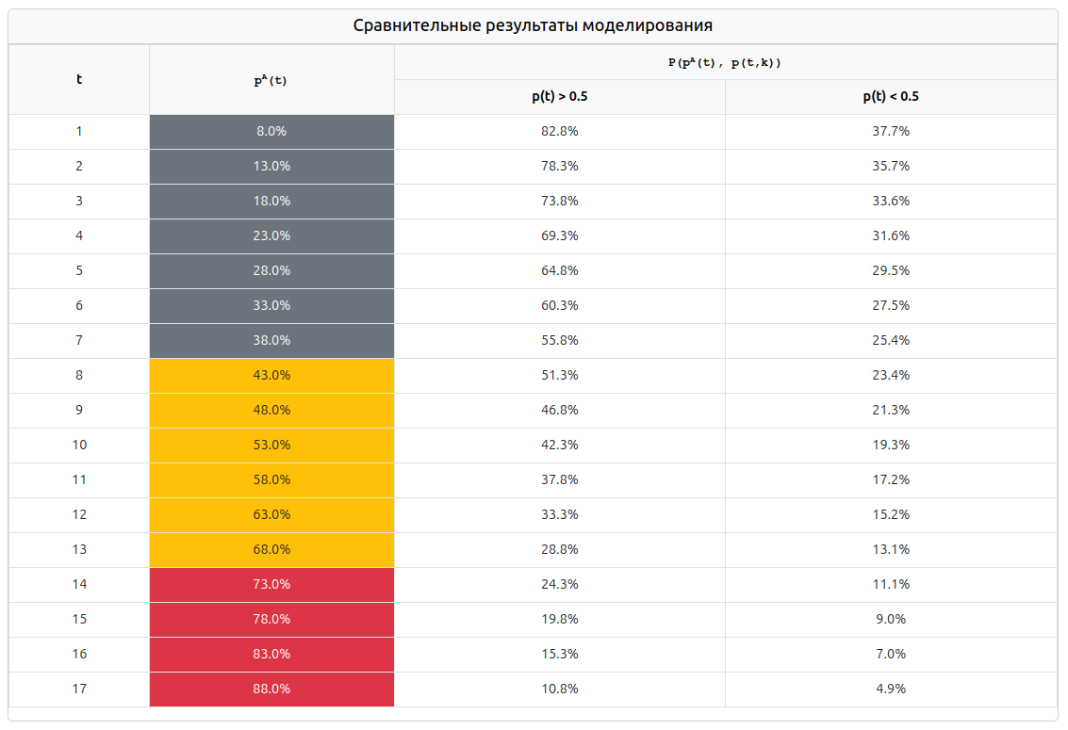
Рисунок 7.1 – Моделирование линейной атаки: $a=0.05$, $b=0.03$

На рисунке 7.2 представлены графики изменения вероятности атаки и вероятности обнаружения уязвимостей во времени.

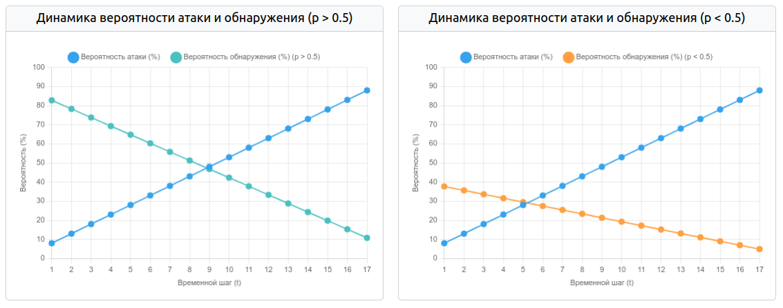
Рисунок 7.2 – Динамика изменения вероятности атаки и обнаружения

Эксперимент 2. Экспоненциальная атака, низкая интенсивность
Во втором эксперименте рассматривается экспоненциальный тип атаки с тем же числом устройств и тестирующих, но с параметрами $a=0,5$, $b=0,06$, задающими плавный рост активности угрозы.
На рисунке 7.3 представлены результаты моделирования. Для каждого временного шага рассчитана вероятность атаки $p^{A}(t)$, а также интегральная вероятность успешного обнаружения уязвимости при высокой и низкой точности индивидуального теста. Уже с первого шага видно, что значение $p^{A}(t)$ превышает 50%, однако эффективность обнаружения при низкой точности быстро снижается на фоне растущей угрозы.

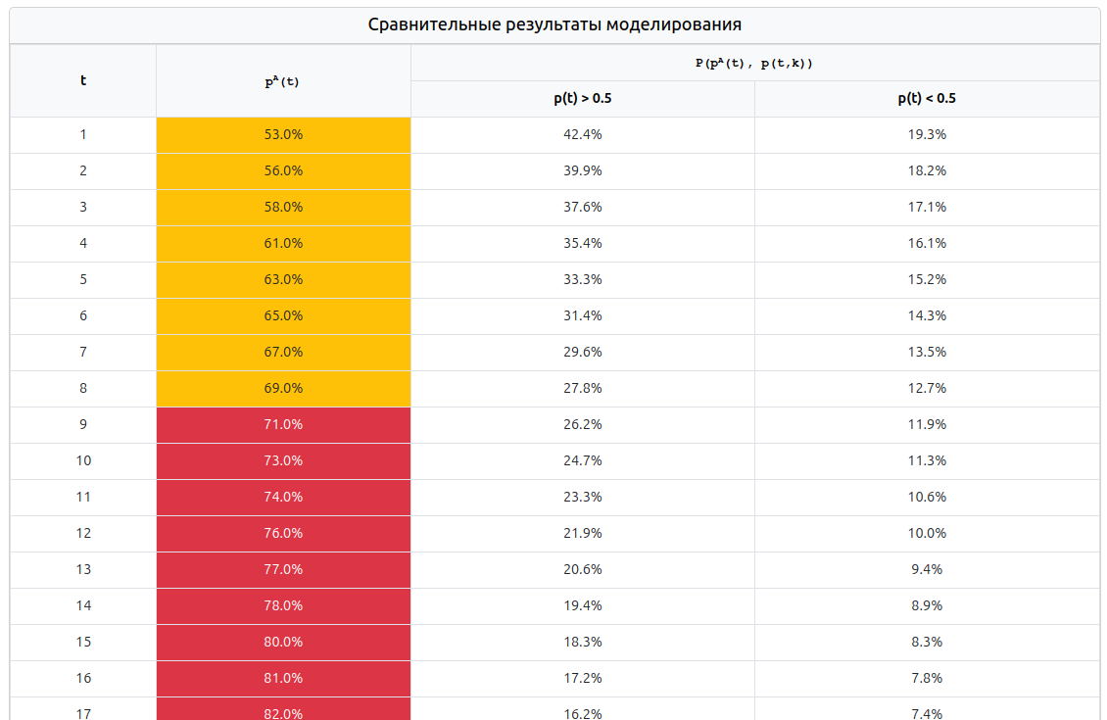
Рисунок 7.3 – Моделирование экспоненциальной атаки: $a=0.5$, $b=0.06$
На рисунке 7.4 показаны соответствующие графики.

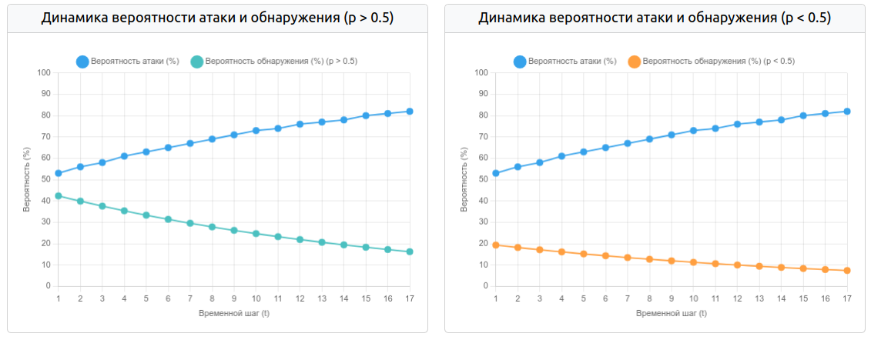
Рисунок 7.4 – Динамика изменения вероятности атаки и обнаружения

Эксперимент 3. Линейная атака, средняя интенсивность
В третьем сценарии исследуется поведение системы при линейной атаке со средним уровнем интенсивности, задаваемым параметрами $a=0,035$, $b=0,025$. Остальные условия моделирования остаются неизменными.
Результаты моделирования представлены на рисунке 7.5. Вероятность реализации атаки возрастает от 6% до 62%, что указывает на устойчивый рост угрозы во времени. При пониженной точности тестирования наблюдается заметное снижение вероятности успешного обнаружения уже с середины интервала.

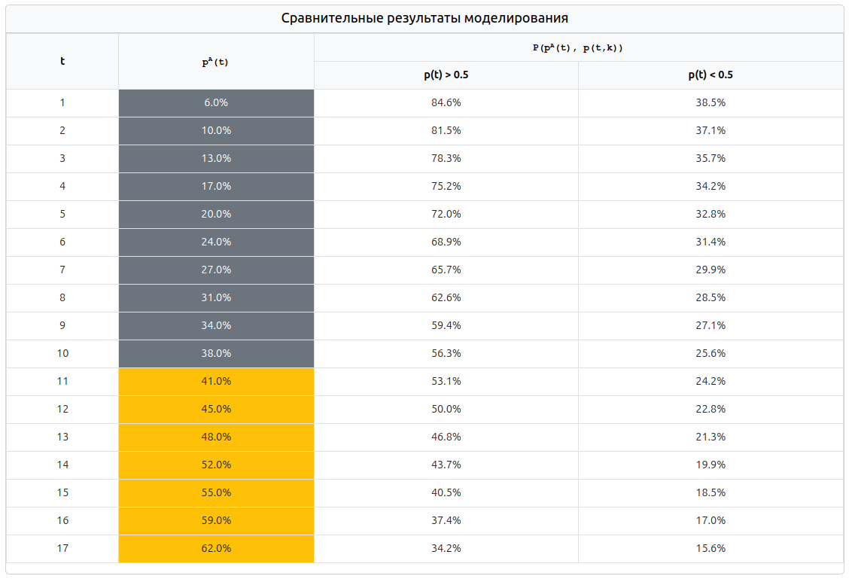
Рисунок 7.5 – Моделирование линейной атаки: $a=0.035$, $b=0.025$
Графики на рисунке 7.6 визуализируют, как развиваются атака и вероятности обнаружения уязвимостей с течением времени. Особенно наглядно прослеживается влияние точности тестов на способность своевременно выявлять угрозу по мере роста её интенсивности.

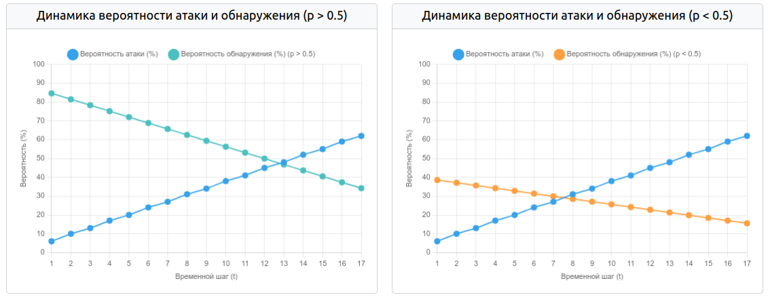
Рисунок 7.6 – Динамика изменения вероятности атаки и обнаружения

Эксперимент 4. Экспоненциальная атака, средняя интенсивность
Четвёртый эксперимент моделирует экспоненциальную атаку с параметрами средней интенсивности: $a=0,6$, $b=0,075$.
Результаты численного моделирования сведены в таблице на рисунке 7.7. По мере развития атаки наблюдается быстрое насыщение — вероятность её реализации растёт с 44% до 83%.

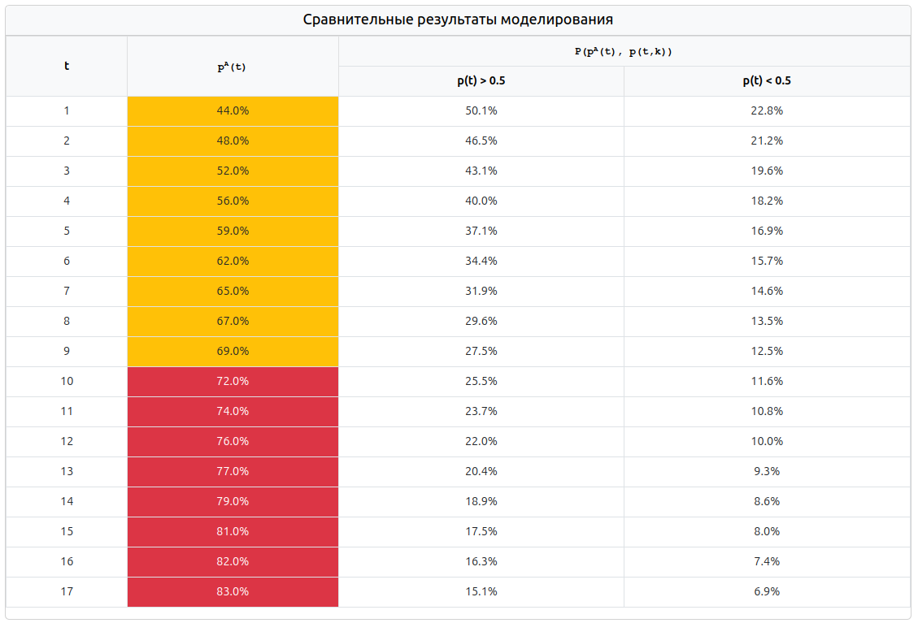
Рисунок 7.7 – Моделирование экспоненциальной атаки: $a=0,6$, $b=0,075$
На рисунке 7.8 отображена динамика изменений вероятностей атаки и успешного обнаружения уязвимостей во времени. Визуализация подчёркивает, как рост интенсивности угрозы постепенно снижает эффективность коллаборационного тестирования, особенно в условиях ограниченной точности.

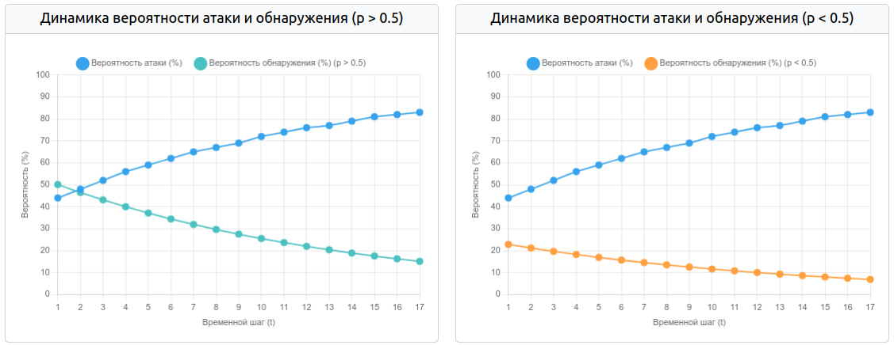
Рисунок 7.8 – Динамика изменения вероятности атаки и обнаружения

Эксперимент 5. Линейная атака, высокая интенсивность
В пятом эксперименте рассматривается сценарий линейной атаки с интенсивно нарастающей угрозой. Значения параметров установлены как $a=0,03$, $b=0,01$. Прочие условия моделирования остаются неизменными
Результаты моделирования представлены в таблице на рисунке 7.9. По мере увеличения времени наблюдается стабильный рост вероятности атаки $p^{A}(t)$, начиная с 4% на первом шаге и достигая 52% к завершению периода. Сравнительный анализ эффективности коллаборационного тестирования при двух уровнях точности показывает, что преимущество первого варианта сохраняется на всём протяжении, но с каждым шагом обе кривые уверенно снижаются.

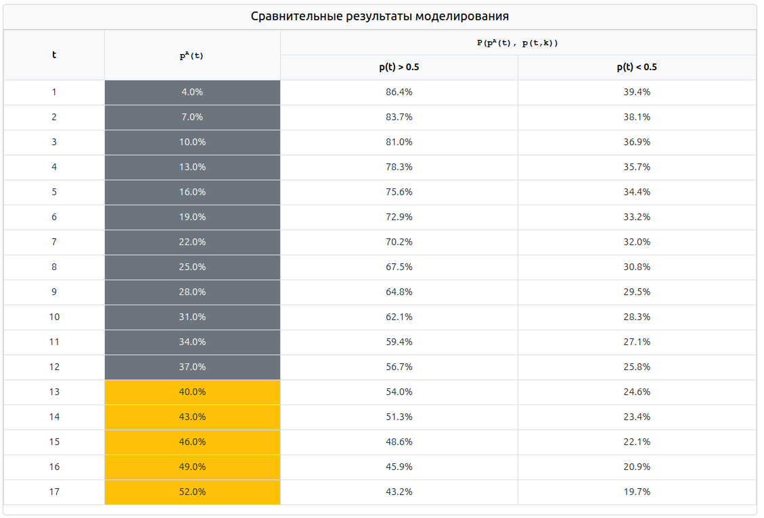
Рисунок 7.9 – Моделирование линейной атаки: $a=0,03$, $b=0,01$

На рисунке 7.10 представлена визуализация полученных данных. Видно, как равномерный рост вероятности атаки приводит к постепенному снижению шансов своевременного обнаружения уязвимостей, особенно при сниженной точности индивидуального теста. Уже к середине моделируемого периода эффективность тестирования при $p(t)=0,41$ опускается ниже 30%.

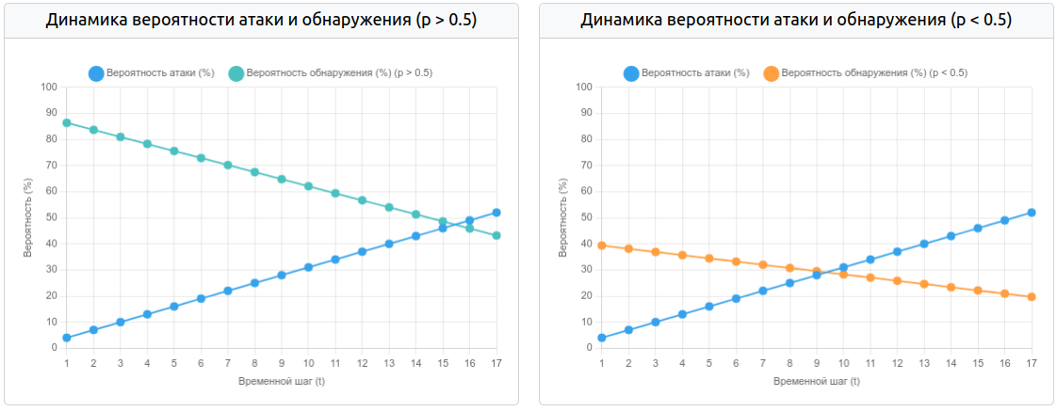
Рисунок 7.10 — Динамика изменения вероятности атаки и обнаружения

Эксперимент 6. Экспоненциальная атака, высокая интенсивность
Шестой эксперимент иллюстрирует поведение системы при воздействии экспоненциальной атаки с высокой динамикой роста. Параметры модели заданы как $a=0,9$, $b=0,04$.
Результаты численного моделирования представлены в таблице на рисунке 7.11.

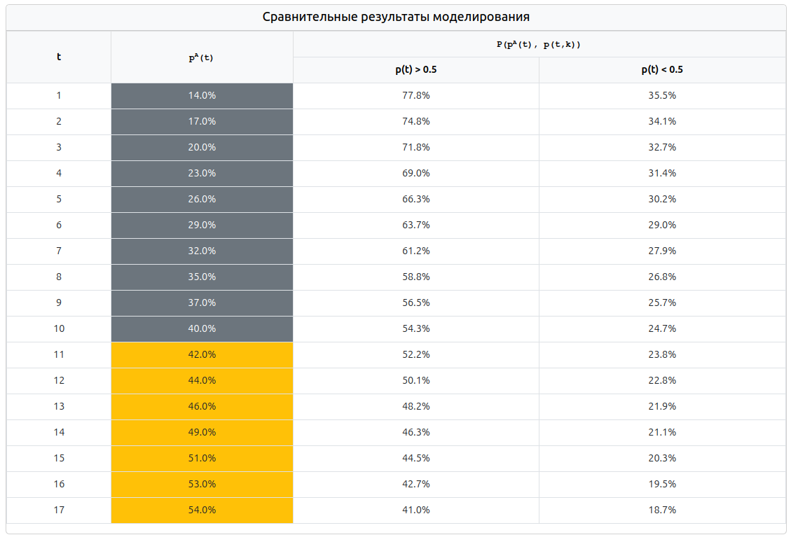
Рисунок 7.11 – Моделирование экспоненциальной атаки: $a=0,09$, $b=0,04$

Динамика изменения вероятностей визуализирована на рисунке 7.12. Чётко прослеживается экспоненциальный рост угрозы, в то время как вероятность обнаружения уязвимости снижается независимо от выбранного уровня точности. Особенно заметно это при низком значении $p(t)$, где уже к середине интервала значение суммарной вероятности обнаружения опускается ниже 25%.

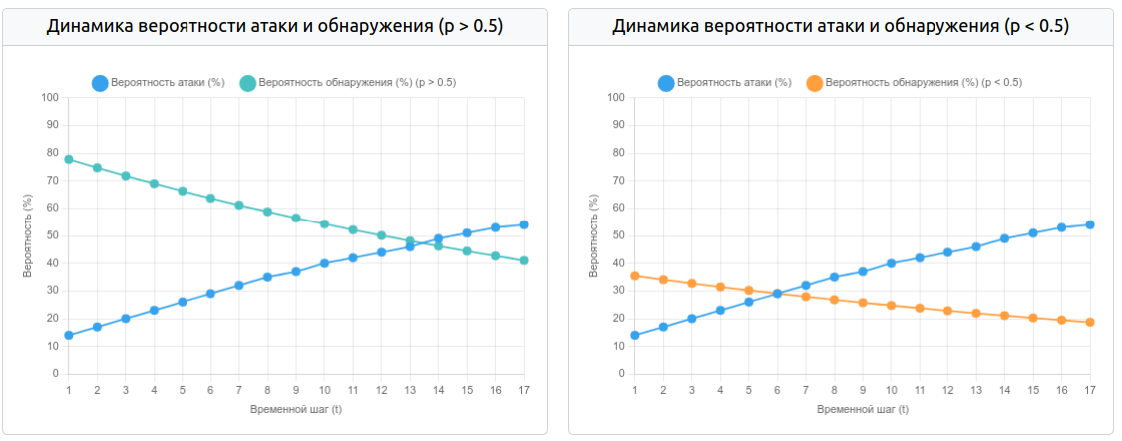
Рисунок 7.12 — Динамика вероятности атаки и обнаружения
Для обобщения результатов всех проведённых сценариев в таблице 7.1 приведена сводная классификация, отражающая зависимость вероятности атаки от времени и интенсивности. Представлены как линейные, так и экспоненциальные модели при различных уровнях агрессии. Эта таблица позволяет сравнить темпы нарастания угрозы и оценить, насколько различная динамика атак влияет на устойчивость системы к отказам.

Таблица 7.1 – Сводная классификация вероятности атак при различных типах и интенсивностях угроз на протяжении временного интервала моделирования.
Функция | $$p^{A}\left(t\right)=at+b$$ |  |  | $$p^{A}\left(t\right)=1-a×exp⁡(-bt)$$
t \ интенсивность атаки | Лин_Н | Лин_С | Лин_В | Exp_Н | Exp_С | Exp_В
1 | 0,08 | 0,06 | 0,04 | 0,53 | 0,44 | 0,14
2 | 0,13 | 0,10 | 0,07 | 0,56 | 0,48 | 0,17
3 | 0,18 | 0,13 | 0,10 | 0,58 | 0,52 | 0,20
4 | 0,23 | 0,17 | 0,13 | 0,61 | 0,56 | 0,23
5 | 0,28 | 0,20 | 0,16 | 0,63 | 0,59 | 0,26
6 | 0,33 | 0,24 | 0,19 | 0,65 | 0,62 | 0,29
7 | 0,38 | 0,27 | 0,22 | 0,67 | 0,65 | 0,32
8 | 0,43 | 0,31 | 0,25 | 0,69 | 0,67 | 0,35
9 | 0,48 | 0,34 | 0,28 | 0,71 | 0,69 | 0,37
10 | 0,53 | 0,38 | 0,31 | 0,73 | 0,72 | 0,40
11 | 0,58 | 0,41 | 0,34 | 0,74 | 0,74 | 0,42
12 | 0,63 | 0,45 | 0,37 | 0,76 | 0,76 | 0,44
13 | 0,68 | 0,48 | 0,40 | 0,77 | 0,77 | 0,46
14 | 0,73 | 0,52 | 0,43 | 0,78 | 0,79 | 0,49
15 | 0,78 | 0,55 | 0,46 | 0,80 | 0,81 | 0,51
16 | 0,83 | 0,59 | 0,49 | 0,81 | 0,82 | 0,53
17 | 0,88 | 0,62 | 0,52 | 0,82 | 0,83 | 0,54

При сравнении двух типов атак — линейных и экспоненциальных — видно, что экспоненциальные угрозы обладают более агрессивной начальной фазой роста. Это делает их особенно критичными в системах, чувствительных к раннему обнаружению. Линейные сценарии, напротив, позволяют выиграть время за счёт равномерного и предсказуемого нарастания риска.
На графике ниже отображена динамика вероятности реализации атаки pA(t) во времени для различных типов атак (линейных и экспоненциальных) и уровней их интенсивности (низкой, средней, высокой).

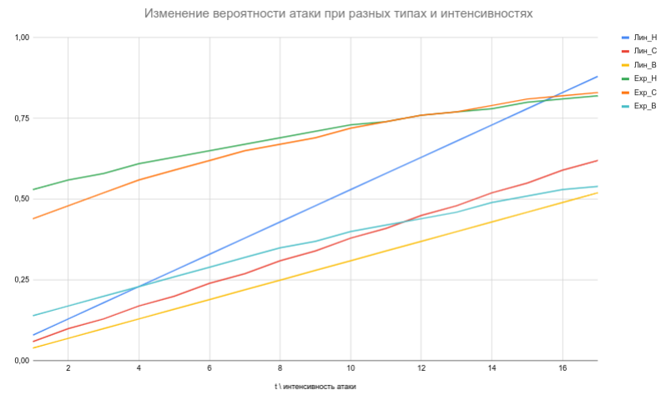
Рисунок 7.12 – Динамика вероятности атаки во времени при различных типах, уровнях и интенсивностях

ЗАКЛЮЧЕНИЕ

В ходе выполнения курсовой работы была разработана программная система, реализующая моделирование атак на информационно-измерительные сети и оценку эффективности их обнаружения. Система позволяет исследовать влияние различных параметров атак (типа, интенсивности, вероятности появления) и стратегий тестирования (одиночного и коллаборационного) на вероятность обнаружения уязвимостей.
Проведенные эксперименты продемонстрировали зависимость эффективности обнаружения от типа атаки, её интенсивности и точности индивидуального тестирования. Экспоненциальные атаки показали более агрессивную динамику роста вероятности по сравнению с линейными, что требует более оперативного реагирования систем безопасности. Коллаборационное тестирование продемонстрировало преимущество перед одиночным, особенно при высокой точности обнаружения. Однако, по мере роста интенсивности атаки, эффективность обоих методов снижается, что подчеркивает необходимость в адаптивных стратегиях тестирования.

БИБЛИОГРАФИЧЕСКИЙ СПИСОК

- Барсегян, А. А. Анализ данных и процессов: учеб. пособие / А. А. Барсегян, М. С. Куприянов, И. И. Холод, М. Д. Тесс, С. И. Елизаров. — 3-е изд., перераб. и доп. — СПб.: БХВ-Петербург, 2009. — 512 с.: ил. + CD-ROM — (Учебная литература для вузов)
- Боев В. Д. Компьютерное моделирование: Пособие для практических занятий, курсового и дипломного проектирования в AnyLogic7: — СПб.: ВАС, 2014. — 432 с.
- Вуколов, Э. А. Основы статистического анализа. Практикум по статистическим методам и исследованию операций с использованием пакетов STATISTICA и EXCEL: Учебное пособие. — М.: ФОРУМ: ИНФРА-М, 2004. — 464 с. — ISBN 5-8199-0141-X, 5-16-002003-9. (см. стр. 8–18)
- Кремер Н., Путко Б. Эконометрика: Учебник для вузов. — М.: ЮНИТИ-ДАНА, 2003. — 311 с. (см. стр. 9–24)
- Рутковская Д., Пилиньский М., Рутковский Л. Нейронные сети, генетические алгоритмы и нечеткие системы / Пер. с польск. И. Д. Рудинского. — М.: Горячая линия — Телеком, 2008. — 452 с., ил.
- Дасгупта Д. Искусственные иммунные системы и их применение / Пер. с англ. А. А. Романюха. — М.: Физматлит, 2006. — 344 с.
- Практикум по курсу «Статистика» (в системе STATISTICA) / В. Н. Салин, Э. Ю. Чурилова. — М.: Издательский Дом «Социальные отношения», Изд-во «Перспектива», 2002. — 188 с. (см. стр. 71–96)
- Айвазян С. А. Прикладная статистика. Основы эконометрики: Учебник для вузов: В 2 т. 2-е изд., испр. — Т. 2: Основы эконометрики. — М.: ЮНИТИ-ДАНА, 2001. — 432 с. (см. стр. 49–53)
- Халафян А. А. STATISTICA 6. Статистический анализ данных. 3-е изд. Учебник. — М.: ООО «Бином-Пресс», 2007. — 512 с. — ISBN 978-5-9518-0215-6. (см. стр. 13–51, 59–81)

ПРИЛОЖЕНИЕ А

Код модели Attack:

class Attack < ApplicationRecord
self.inheritance_column = nil

enum attack_type: {
linear: "linear",
exponential: "exponential"
}, _default: "linear"

validates :parameter_a, :parameter_b,
numericality: {
greater_than_or_equal_to: 0,
less_than_or_equal_to: 1,
format: { with: /\A\d+(?:\.\d{1,3})?\z/ }
}
validates :attack_type, inclusion: { in: attack_types.keys }

def linear_probability(time_step)
(parameter_a * time_step + parameter_b).clamp(0.0, 1.0)
end

# Вероятность атаки на основе экспоненциальной функции (Формула 12 в МУ)
def exponential_probability(time_step)
(1 - parameter_a * Math.exp(-parameter_b * time_step)).clamp(0.0, 1.0)
end

def attack_level(time_step)
prob = probability_at(time_step) # Получаем вероятность в данный момент времени
if prob < 0.4
{ level: "Низкий", color: "gray" }
elsif prob < 0.7
{ level: "Средний", color: "yellow" }
else
{ level: "Высокий", color: "red" }
end
end

def probability_at(time_step)
attack_type == "linear" ? linear_probability(time_step) : exponential_probability(time_step)
end
end

Код модели Probe:

class Probe < ApplicationRecord
belongs_to :attack

# Валидации
validates :time_step, :total_devices, :tested_devices, numericality: { only_integer: true, greater_than: 0 }
validates :probability, numericality: { in: 0.0..1.0 }

# Вероятность обнаружения при однократном тестировании с учетом противодействия (формула 4 в МУ)
def single_test_probability
(1 - attack_probability) * probability * (1 - probability)**(tested_devices - 1)
end

# Вероятность обнаружения при коллаборационной стратегии с учетом противодействия (Формула 5 в МУ)
def collaborative_test_probability
(1 - attack_probability) * binomial_coefficient * (probability**tested_devices) * ((1 - probability)**(total_devices - tested_devices))
end

private

def attack_probability
attack.probability_at(time_step) # Вызываем метод probability_at у связанной модели Attack
end

# Метод для вычисления биномиального коэффициента
def binomial_coefficient
return 0 if tested_devices > total_devices # Если количество тестируемых больше общего, возвращаем 0
(1..total_devices).to_a.combination(tested_devices).size # Вычисляем количество сочетаний
end
end

Код сервисного класса AttackSimulationService:

class AttackSimulationService
def self.run(attack, time_steps, total_devices, tested_devices, probability_gt, probability_lt)
return { probability_gt: [], probability_lt: [] } unless attack.present?
{
probability_gt: simulate(attack, time_steps, total_devices, tested_devices, probability_gt),
probability_lt: simulate(attack, time_steps, total_devices, tested_devices, probability_lt)
}
end
def self.simulate(attack, time_steps, total_devices, tested_devices, probability)
results = []
time_steps_range = (1..(time_steps || 17)).to_a
total_devices_range = (1..(total_devices || 8)).to_a
tested_devices_range = (1..(tested_devices || 5)).to_a
time_steps_range.each do |t|
tested_devices_range.each do |tested|
total_devices_range.each do |total|
next if tested > total
attack_prob = attack.probability_at(t)
probe = Probe.new(
attack: attack,
time_step: t,
tested_devices: tested,
total_devices: total,
probability: probability.to_f
)
next unless probe.valid?
attack_level = attack.attack_level(t)
results << Result.new(
attack.attack_type,
t,
tested,
total,
attack_prob,
attack_level[:level],
attack_prob.round(2)
)
end
end
end
results
end
end

Код контроллера AttacksController:

class AttacksController < ApplicationController
before_action :set_attack, only: [:show, :edit, :update, :destroy, :calculate]
before_action :validate_calculation_params, only: :calculate

def index
@attacks = Attack.order(created_at: :desc)
@attacks = @attacks.where("attack_type LIKE ?", "%#{params[:search]}%") if params[:search].present?
@attacks = @attacks.page(params[:page]).per(10)
end

def new
@attack = Attack.new
end

def create
@attack = Attack.new(attack_params)
if @attack.save
redirect_to attacks_path, notice: "Атака успешно создана"
else
flash.now[:alert] = "Ошибка при создании атаки: #{@attack.errors.full_messages.join(', ')}"
render :new, status: :unprocessable_entity
end
end

def show
end

def edit
end

def update
if @attack.update(attack_params)
redirect_to attacks_path, notice: "Атака успешно обновлена"
else
flash.now[:alert] = "Ошибка при обновлении атаки: #{@attack.errors.full_messages.join(', ')}"
render :edit, status: :unprocessable_entity
end
end

def destroy
@attack.destroy
redirect_to attacks_url, notice: "Атака успешно удалена."
end

def calculate
# Создаем временный объект Probe для расчетов
@probe = build_probe_for_calculation

@time_step = @probe.time_step
@total_devices = @probe.total_devices
@tested_devices = @probe.tested_devices
@probability = @probe.probability

if @probe.valid?
perform_probability_calculations
render :calculate
else
handle_calculation_error
end
end

def classification_table
@attack = Attack.find(params[:id])
@time_steps = params[:time_steps].present? ? params[:time_steps].to_i : 17
@total_devices = params[:total_devices].present? ? params[:total_devices].to_i : 8
@tested_devices = params[:tested_devices].present? ? params[:tested_devices].to_i : 5
@probability = params[:probability].present? ? params[:probability].to_f : 0.5
@probability_gt = params[:probability_gt] ? params[:probability_gt].to_f : 0.9
@probability_lt = params[:probability_lt] ? params[:probability_lt].to_f : 0.41
@results = AttackSimulationService.run(
@attack,
@time_steps.to_i,
@total_devices.to_i,
@tested_devices.to_i,
@probability_gt.to_f,
@probability_lt.to_f
) || { probability_gt: [], probability_lt: [] } # Защита от nil
rescue ActiveRecord::RecordNotFound
redirect_to attacks_path, alert: "Атака не найдена"
end

private

def set_attack
@attack = Attack.find_by(id: params[:id])
redirect_with_alert("Атака не найдена") unless @attack
end

def validate_calculation_params
required_params = [:time_step, :total_devices, :tested_devices, :probability]

required_params.each do |param|
unless valid_parameter?(params[param])
redirect_with_alert("Неверные параметры расчета") and return
end
end
end

def valid_parameter?(value)
value.present? && value.to_f >= 0
end

def attack_params
params.require(:attack).permit(:attack_type, :parameter_a, :parameter_b)
end

def build_probe_for_calculation
Probe.new(
attack: @attack,
time_step: params[:time_step].to_i,
total_devices: params[:total_devices].to_i,
tested_devices: params[:tested_devices].to_i,
probability: params[:probability].to_f
)
end

def perform_probability_calculations
@single_prob = @probe.single_test_probability
@collab_prob = @probe.collaborative_test_probability
@attack_probability = @attack.probability_at(@probe.time_step)
end

def handle_calculation_error
error_message = "Ошибка в параметрах расчета: #{@probe.errors.full_messages.join(', ')}"
redirect_with_alert(error_message)
end

def redirect_with_alert(message)
flash[:alert] = message
redirect_to attacks_path
end
end

